TUGAS INDIVIDU DESAIN WEB

Modul 6 : CSS



Disusun Oleh :

Muhammad Fadhillah Cahyo Kuncoro

NIM : K3520047

Pendidikan Teknik Informatika dan Komputer

Fakultas Keguruan dan Ilmu Pendidikan

Universitas Sebelas Maret

2021

|  |  |  |  |  |
| --- | --- | --- | --- | --- |
| Num | Exc | Code | Result (screenshot) | Disscussion |
| 1 | 1 |  | position | Property position memiliki 4 value yang bisa di gunakan sesuai kebutuhan tampilan web. Yang pertama ada **static**, jika menggunakan static posisi yang kita inginkan tidak dapat bergeser, box-offset property tidak akan memengaruhi posisi ini.  **Relative**, jika menggunakan relative, object dapat diletakkan di sembarang tempat.  **Absolute**, jika menggunakan absolute Posisinya tergantung pada parentnya dan dapat diletakkan dimana saja.  Property box offset dapat digunakan.  **Fixed**, jika kita menggunakan fixed, maka posisinya akan tetap walaupun halaman di scroll. |
| 2 | 2 |  | z-index | Property z-index digunakan untuk layering posisi dari sebuah objek. Objek dengan value z-index yang paling besar akan berada di atas object lainnya yang memiliki value z-index lebih kecil darinya. |
| 3 | 3 |  | button | Hyperlink yaitu mengalihkan halaman ke halaman yang lain menggunakan tautan yang telah disediakan, dapat digunakan baik hanya dengan tag a atau dikombinasikan misalnya dengan tag button. |
| 4 | 4 |  | index |  |

Tugas Diskusi Kelompok

1. Praktikum 6.1, tentang *position*.

*Position* merupakan properti CSS yang digunakan untuk mengatur posisi sebuah elemen. Terdapat beberapa jenis properti ini, diantaranya:

* Static, merupakan nilai default dari suatu halaman html css. Nilai static ini membuat suatu element saling bertumpukan. Jika *position* diatur secara static, maka *left, right, top,* dan *bottom* tidak bisa diatur oleh pembuat.

Contohnya:

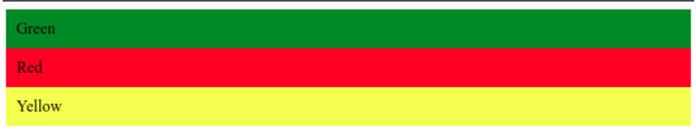

* Relative, digunakan untuk membuat suatu element dapat dipindahkan namun tetap sesuai dengan alur. Kita bisa mengatur element ini dengan menggunakan properti *top, left, right,* dan *bottom.*

Contohnya:

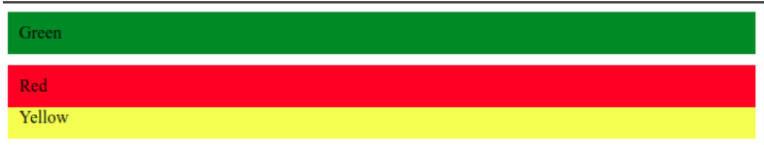

* Absolute, digunakan untuk membuat suatu element dapat dipindahkan tanpa terikat oleh alur. Element yang diatur sebagai absolute akan terkesan mengambang diatas elemen lain.

Contohnya:

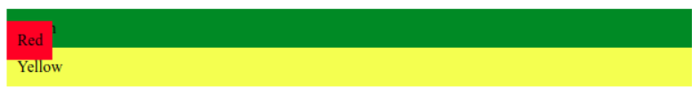

* Fixed, digunakan untuk membuat suatu element agar tetap berada di posisinya meskipun halaman di *scroll* ke bawah, ke atas, maupun ke samping.

1. Praktikum 6.2 tentang z-index

Z-index adalah properti untuk mengatur keberadaan layer element. Semakin besar nilai z-index suatu element, maka element tersebut akan ditempatkan semakin di depan. Jika z-index tidak diatur oleh pembuat, maka secara default seluruh element bernilai 0. Jika terdapat dua element yang berada di posisi yang sama, maka element yang paling akhir dibuat adalah element yang terletak paling depan.

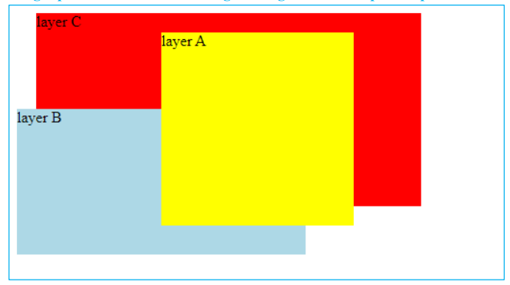

Pada latihan ini, terdapat 3 layer yang saling bertumpukan. Untuk meletakan layer A di paling depan, maka kita perlu mengatur nilai z-index sebesar 3. Kemudian untuk mengatur layer B, kita mengatur nilai z-index sebesar 2. Dan untuk layer C, dibutuhkan nilai z-index sebesar 1. Properti position yang dibutuhkan pada latihan ini adalah properti absolute.

1. Praktikum 6.3 Button Hyperlink

Untuk membuat suatu tombol yang akan mengarahkan kita ke halaman lain, maka kita dapat membuatnya dengan cara membuat padding di dalam element *a:link, a:visited.* Kemudian untuk membuat tombol dapat berubah warna jika dilewati kursor, maka kita memerlukan element *a:hover, a:active* dengan menambahkan atribut *background-color*. Contohnya seperti ini:

Sebelum disentuh kursor

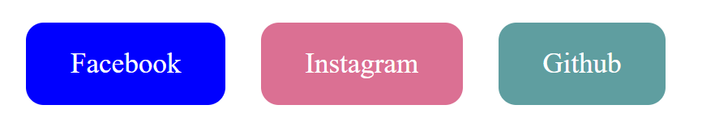

Saat disentuh kursor

